Dotreniravanje LLM-ova s podacima iz medicinskih smjernica

Projektna dokumentacija

Verzija 2.0

Sadržaj
1. Puni naziv projekta 4
2. Skraćeni naziv projekta 4
3. Opis problema/teme projekta 4
4. Cilj projekta 4
5. Voditelj studentskog tima 4
6. Rezultat(i) 4
7. Slični projekti 4
8. Resursi 4
9. Glavni rizici 5
10. Smanjivanje rizika 5
11. Glavne faze projekta 5
12. Struktura raspodijeljenog posla (engl. Work Breakdown Structure - WBS) 5
13. Kontrolne točke projekta 5
14. Gantogram 5
15. Zapisnici sastanaka 5

Prijedlog i plan projekta

Puni naziv projekta
Dotreniravanje otvorenih velikih jezičnih modela (LLM) s podacima iz medicinskih smjernica u području kardiologije

Skraćeni naziv projekta
Dotreniravanje LLM-ova s podacima iz medicinskih smjernica

Opis problema/teme projekta
Veliki jezični modeli (LLM), poput GPT-a i Llame, pokazali su značajan potencijal u obradi i razumijevanju prirodnog jezika, no njihova primjena u medicinskom svijetu još uvijek nosi brojne izazove. Budući da većina modela nije trenirana na specifičnim medicinskim izvorima podataka, često mogu davati djelomično ili potpuno krive odgovore koji mogu imati rizične posljedice za korisnike. Tema projekta je dotreniravanje takvih velikih jezičnih modela s podacima iz medicinskih smjernica te usporedba između početnog i dotreniranog modela s ciljem evaluacije njihovih performansi nad specifičnim medicinskim podacima (dijagnoze, laboratorijski testovi i sl.)

Cilj projekta
Cilj projekta je istražiti mogućnosti dotreniravanja otvorenih velikih jezičnih modela pomoću medicinskih smjernica iz područja kardiologije te evaluirati koliko takvi modeli poboljšavaju razumijevanje, preciznost i sigurnost u odgovaranju na medicinska pitanja. Projekt uključuje odabir i dotreniravanje jednog ili više LLM-a sa službenim smjernicama Europskog kardiološkog društva (ESC). Nastoji se usporediti performanse modela prije i nakon dotreniravanja, prema zadanim kriterijima. Rezultati će pokazati u kojoj mjeri domensko dotreniravanje može povećati pouzdanost i stručnost LLM-ova u medicini, što predstavlja važan korak prema učinkovitoj primjeni umjetne inteligencije u zdravstvu.

Voditelj studentskog tima
Lara Ćorić

Rezultat(i)
Na kraju projekta bit će isporučeni sljedeći rezultati:
- dotrenirani otvoreni veliki jezični model prilagođen medicinskoj domeni s fokusom na kardiološke smjernice Europskog kardiološkog društva (ESC)
- skup pripremljenih i strukturiranih podataka iz odabranih ESC smjernica korištenih za dotreniravanje, u prikladnom formatu za treniranje modela
- baza od 250 evaluacijskih pitanja izrađena na temelju medicinskih smjernica s referentnim točnim odgovorima
- implementiran evaluacijski okvir za usporedbu performansi početnog i dotreniranog modela prema definiranim kriterijima
- detaljna dokumentacija o postupku pripreme podataka i dotreniravanja modela (odabrani model, arhitektura, hiperparametri, korišteni alati i resursi)
- opis metodologije evaluacije i kriterija ocjenjivanja odgovora.
- analiza i interpretacija dobivenih rezultata, uključujući ograničenja pristupa i potencijalne smjerove daljnjeg rada

Slični projekti
U posljednjih nekoliko godina sve je veća zainteresiranost za primjenu velikih jezičnih modela u medicinskoj domeni, osobito u kontekstu prilagodbe modela specifičnim kliničkim informacijama. Mnogi projekti pokazuju da dotreniravanje otvorenih LLM-ova na medicinskim podacima može značajno poboljšati točnost, preciznost i pouzdanost odgovora u odnosu na opće modele. Primjeri relevantnih projekata uključuju:
- ChatDoctor: LLaMA model dotreniran na stvarnim medicinskim dijalozima između pacijenata i liječnika s ciljem poboljšanja sposobnosti generiranja točnih medicinskih savjeta. [1]
- MEDITRON: open-source LLM treniran na velikom skupu medicinskih podataka, uključujući smjernice i kliničke izvore, s fokusom na poboljšanje domenske točnosti. [2]
- OpenMedLM: studija koja pokazuje kako napredne prompt-strategije mogu dati vrlo dobre rezultate u medicinskom odgovaranju čak i bez intenzivnog fine-tuninga. [3]
Također postoje brojni projekti dotreniravanja LLM-ova na podacima koji nisu vezani uz medicinsko područje, ali koji koriste slične metode, pokazujući široku primjenjivost pristupa. Ovi projekti potvrđuju da domensko dotreniravanje LLM-ova može značajno poboljšati njihovu učinkovitost i pouzdanost.

Resursi

Tablica ljudskih resursa
Ime i prezime | E-mail adresa | GSM broj | Napomene
Lara Ćorić | lara.coric@fer.hr | +385992695347
Ana Gašperov | ana.gasperov@fer.hr | +385958429484
Jana Gazdek | jana.gazdek@fer.hr | +385996856434
Mia Krstičević | mia.krsticevic@fer.hr | +385996599250

Glavni rizici
U okviru projekta identificirani su sljedeći glavni rizici:
- Tehnička ograničenja hardvera
- Opis: Treniranje LLM-a zahtijeva snažan GPU ili cloud resurse. Ograničenja u dostupnom hardveru mogu usporiti ili onemogućiti proces dotreniranja.
- Posljedice: Produženje trajanja projekta, nemogućnost treniranja modela do željene veličine, smanjenje kvalitete rezultata.
- Nedostatak kvalitetnih podataka
- Opis: Smjernice su zadane u formatu PDF i zahtijevaju dodatnu obradu prije treniranja modela. Neadekvatna priprema podataka može smanjiti učinkovitost dotreniranog modela.
- Posljedice: Model može davati netočne ili nepotpune odgovore, što smanjuje pouzdanost evaluacije i vrijednost projekta.
- Neuspjeh u dotreniravanju modela
- Opis: LLM može ne naučiti očekivane obrasce iz smjernica, zbog pogrešno odabranih hiperparametara, premalog skupa podataka ili tehničkih grešaka u treningu.
- Posljedice: Model neće poboljšati performanse u odnosu na početni model, čime se umanjuje vrijednost projekta i teško je dokazati cilj istraživanja.
- Ograničenja evaluacije
- Opis: Izrada baze od preko 200 pitanja i procjena modela zahtijeva stručnost. Pogreške u evaluaciji mogu dovesti do netočnih zaključaka o uspješnosti dotreniranja.
- Posljedice: Rezultati projekta mogu biti nepouzdani, što otežava analizu uspjeha i opravdanost pristupa.

Smanjivanje rizika
Za svaki od prethodno navedenih rizika predviđeni su sljedeći koraci kako bi se smanjila vjerojatnost njihova pojavljivanja i umanjile posljedice:
- Tehnička ograničenja hardvera
- Procijeniti i odabrati LLM modele koji su prilagođeni dostupnom hardveru.
- Planirati korištenje cloud resursa poput Google Colab Pro ili drugih GPU/TPU platformi u slučaju da lokalni resursi nisu dovoljni.
- Optimizirati proces treniranja (batch size, broj epoha) kako bi se smanjila potreba za resursima.
- Nedostatak kvalitetnih podataka
- Provesti standardiziranu obradu podataka prije treniranja (parsiranje PDF-a u tekst, čišćenje nepotrebnih dijelova, uniformiranje formata).
- Validirati podatke i osigurati da svi ključni dijelovi smjernica (dijagnoze, terapije, laboratorijski podaci) budu uključeni.
- Neuspjeh u dotreniravanju modela
- Redovito pratiti metrike treniranja (gubitak, točnost) i rezidualne rezultate kako bi se pravovremeno uočile greške.
- Pripremiti fallback plan s alternativnim modelom ili tehnikom ako primarni pristup ne da željene rezultate.
- Ograničenja evaluacije
- Definirati jasne kriterije ocjenjivanja (ispravnost, kompletnost, preciznost, halucinacije, klinički rizik) prije početka evaluacije.
- Testirati evaluacijsku bazu na pilot primjerima i revidirati pitanja i odgovore po potrebi.

Glavne faze projekta
- Faza: Analiza problema, priprema i obrada podataka
- U prvoj fazi definira se opseg projekta i odabiru su relevantne medicinske smjernice (ESC). Također raspravlja se o dostupnim otvorenim LLM-ovima s obzirom na hardverska ograničenja i ciljeve projekta. Smjernice se parsiraju u tekstualni oblik, čiste od nepotrebnih dijelova i strukturiraju u format pogodan za dotreniravanje (JSON). Provodi se validacija podataka kako bi se osiguralo da su ključne informacije (dijagnoze, terapije, numeričke vrijednosti) ispravno uključene.
- Cilj faze: postaviti čvrste temelje projekta i smanjiti rizik pogrešnog odabira podataka i modela, osigurati kvalitetne i konzistentne podatke za treniranje.
- Faza: Odabir LLM-a
- Odabire se jedan (ili više) otvorenih LLM-ova koji odgovaraju dostupnim resursima.
- Cilj faze: uspostaviti početnu liniju performansi i potvrditi tehničku izvedivost.
- Faza: Dotreniravanje modela
- Model se dotrenirava na pripremljenim medicinskim smjernicama korištenjem prikladnih tehnika. Tijekom treniranja pratit će se metrike kako bi se optimizirali hiperparametri i spriječila prenaučenost.
- Cilj faze: poboljšati domensko znanje modela.
- Faza: Izrada evaluacijske baze i inicijalno testiranje LLM-a
- Izrada baze od 250 pitanja temeljenih na smjernicama, uz referentne točne odgovore. Provodi se inicijalno testiranje baznog modela na manjem skupu pitanja radi dobivanja referentnih performansi.
- Cilj faze: validirati evaluacijski okvir i pripremiti se za glavnu evaluaciju.
- Faza: Evaluacija i analiza rezultata
- Provodi se sustavna usporedba baznog i dotreniranog modela prema definiranim kriterijima (ispravnost, kompletnost, preciznost, halucinacije, klinički rizik). Rezultat se statistički obrađuju i interpretiraju.
- ​​Cilj faze: objektivno procijeniti uspješnost dotreniravanja.

Struktura raspodijeljenog posla (engl. Work Breakdown Structure - WBS)

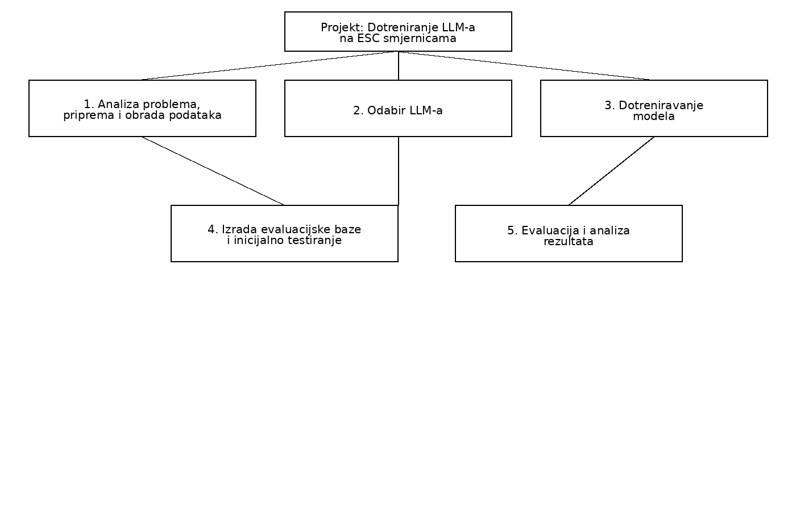

Kontrolne točke projekta (engl. milestones)
[Općenito, kontrolna točka projekta je događaj ili rezultat neke aktivnosti koji ukazuje na to je li projekt u skladu sa zadanim rokovima ili kasni. Ta informacija se upisuje u kolonu o statusu projekta. Ako projekt kasni moraju se poduzeti akcije da se rokovi dostignu. Za svaku kontrolnu točku treba odrediti točan datum. Po potrebi se mogu dodavati ili oduzimati redovi tablice.]
Tablica kontrolnih točki projekta
Kontrolne točke | Planirani datum | Realizirani datum | Status projekta
Predaja prve verzije plana projekta | 11.11.2025
Predaja projekta | 28.1.2026

Gantogram
[Izraditi Gantogram pomoću programa MS Project, Open Workbench, Microsoft Excel - http://office.microsoft.com/hr-hr/excel/HA010346051050.aspx, i sl. Pohraniti prikaz Gantograma (screenshot) i postaviti ga unutar ovog poglavlja kao ubačenu sliku.]

Zapisnici sastanaka
[Ovdje za svaki održani sastanak navesti: datum, vrijeme i mjesto održavanja sastanaka, popis nazočnih, glavne zaključke sastanka.]
Sastanak 1
- datum: 9.10.2025
- mjesto: uživo
- popis nazočnih: Lara Ćorić, Jana Gazdek, Mia Krstičević i Alan Jović
- glavni zaključci: Početni dogovori o ideji projekta, odabir smjernica, okvirne ideje o načinu izvedbe

Sastanak 2
- datum: 17.12.2025
- mjesto: uživo
- popis nazočnih: Lara Ćorić, Ana Gašperov, Jana Gazdek, Mia Krstičević i Alan Jović
- glavni zaključci: Diskusija o napretku projekta, dogovori za daljnji rad
Sastanak 3
- datum: 14.1.2026
- mjesto: uživo
- popis nazočnih: Lara Ćorić, Ana Gašperov, Jana Gazdek, Mia Krstičević i Alan Jović
- glavni zaključci: Finalni dogovori o izvedbi te rasprava o implementiranim dijelovima projekta

Suglasan s dokumentom (potpisuju članovi tima):
Lara Ćorić | Datum: ____________ Potpis: ____________
Ana Gašperov | Datum: ____________ Potpis: ____________
Jana Gazdek | Datum: ____________ Potpis: ____________
Mia Krstičević | Datum: ____________ Potpis: ____________

Odobrio(potpisuje nastavnik):
Izv. prof. dr. sc. Alan Jović

Datum: ____________ | Potpis: ____________

